【windows11】[スタートアップ修復でpcを修復できませんでした]と出た場合の対処法

[スタートアップ修復でpcを修復できませんでした]とパソコンに表示されたままスタートアップ修復が終わらずお困りではありませんか。スタートアップ修復はWindowsを正常に起動できない原因を自動的に修復しようとする機能ですが、深刻なトラブルが生じている場合はスタートップ修復でPCを修復することはできません。本記事では、windows11 で[スタートアップ修復でpcを修復できませんでした]と出た場合の対処法をご紹介します。

[スタートアップ修復でpcを修復できませんでした]と出た原因は？
[スタートアップ修復でpcを修復できませんでした]と出る主な原因は次の通りです。
・ハードウェアの問題
・一時的なエラーが生じている
・デバイスドライバーに問題がある
・Windows Updateに失敗している
・上記以外の原因によるトラブルの発生
このようにWindows 11でスタートアップ修復ができない原因は様々です。Windows 11で[スタートアップ修復でpcを修復できませんでした]と表示される場合は次の対処法を試してみましょう。

[スタートアップ修復でpcを修復できませんでした]と出た場合の対処法は？
[スタートアップ修復でpcを修復できませんでした]と出た場合の対処法を4つご紹介します。

対処法１：専門ソフトPassFabFixUWinで修復する
専門ソフトPassFabFixUWinはWindows関連の問題を自動で診断して修正する機能を有し、 [スタートアップ修復でpcを修復できませんでした]と表示される原因に関してもユーザーが難しい操作や診断をすることなく自動的に修復できるツールです。パソコンのトラブルを解決するほか、次の機能を備えていますので様々な場面で利用できる使いやすさが特徴です。
専門ソフトPassFabFixUWinの機能一覧
- Windows関連の問題の診断と修正
- 修復ディスクの作成が無料
- パスワードとキーの復元
- データの復元と消去、バックアップと復元
- パーティションの管理
1、起動ディスクを作成するため、正常に作動する別のパソコンにPassFabFixUWinをダウンロードして起動します。
2、CD/DVDディスクまたはUSBフラッシュドライブをパソコンに挿入して「今すぐ起動ディスクを作成する」をクリックします。
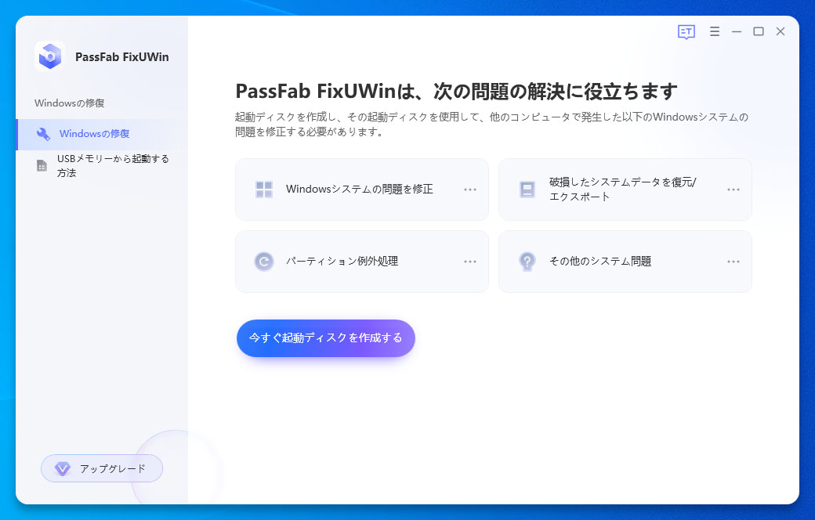
3、パソコンに挿入した起動メディアを選択して「次へ」を押すと、書き込みが始まります。
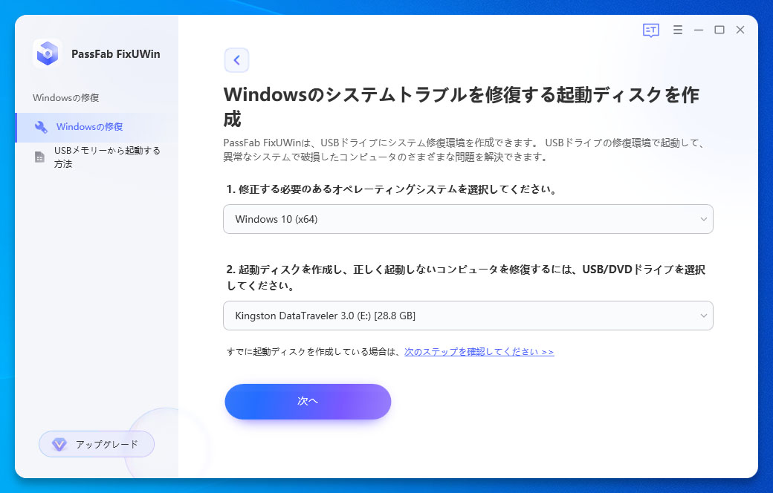
4、作成した起動メディアを使ってパソコンを立ち上げるとメニュー画面が表示されます。Windows関連の問題を診断して修復する場合は「自動修復」を開きましょう。
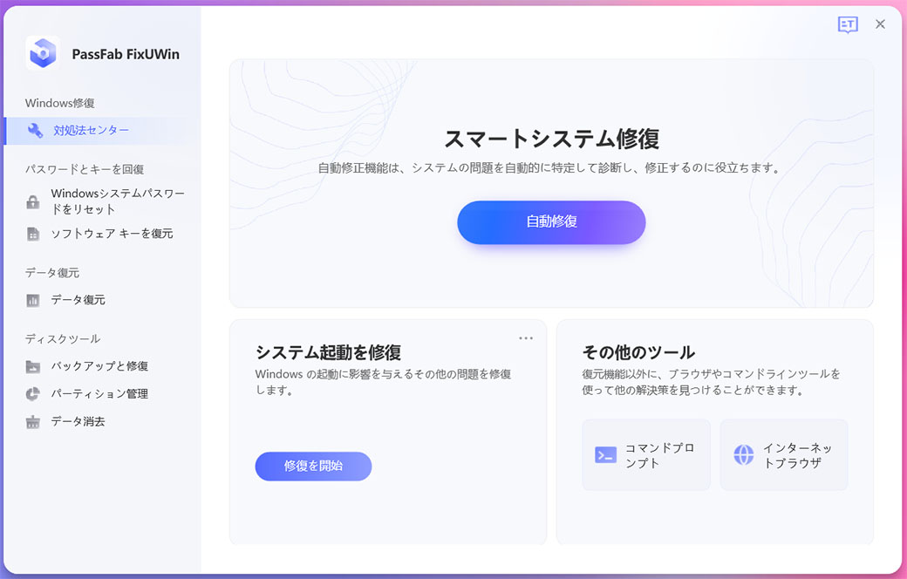

対処法２：Safeモードで起動する
Safeモードで起動できるか確認してみます。Safeモードで起動できる場合はハードウェアの問題である可能性が低く、Windowsやソフトウェアのトラブルが疑われます。一方、Safeモードで起動できないときはハードウェアやWindowsのファイルシステムに発生した深刻なトラブルが原因の可能性がありますので、より慎重に修復作業をする必要があります。Windows11で自動修復ができない場合にパソコンをSafeモードで起動するやり方を見ていきましょう。
1、「詳細オプション」をクリック後、「スタートアップ設定」を選択します。
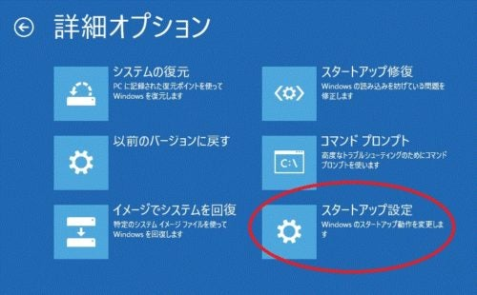
2、次の画面が表示されたら「再起動」をクリックします。
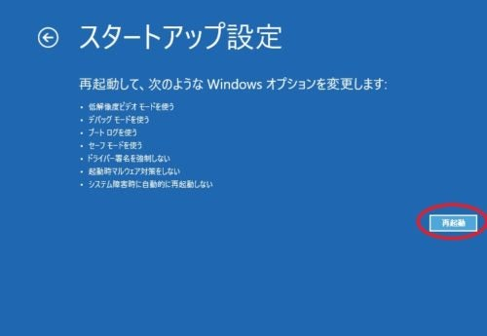
3、キーボードの「5」を押してセーフモードを有効にします。
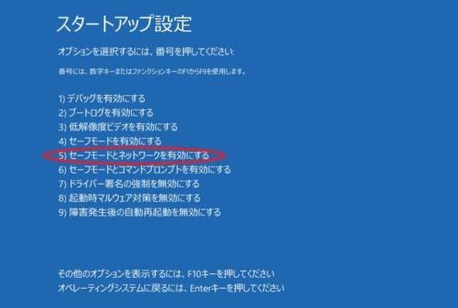

対処法３：Windows Update トラブルシューティング ツールで解決する
Windows Updateが原因の場合はトラブルシューティングを試してみましょう。
- 「設定」から「システム」を開いて「トラブルシューティング」を選択します。
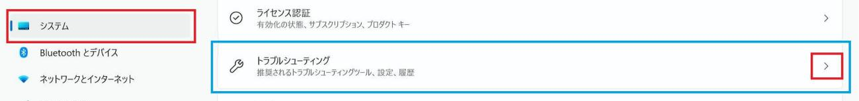
- 「その他のトラブルシューティング ツール」をクリックします。
3、「Windows Update」を選択してトラブルシューティングを開始します。
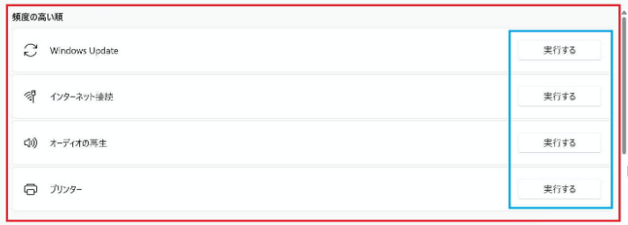

対処法４：システム復元
PCに保存されている復元ポイントを使ってシステムを復元することでトラブルの改善を図る方法です。
1、「詳細オプション」から「システムの復元」を選択します。
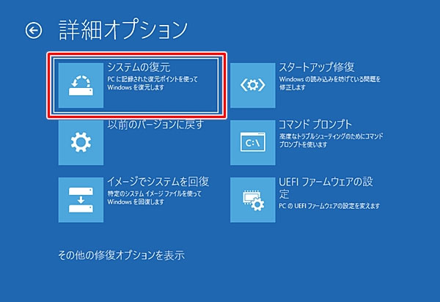
2、画面の指示に従って復元ポイントを選択してシステムの復元を完了させましょう。

まとめ
【windows11】[スタートアップ修復でpcを修復できませんでした]と出た場合の対処法をご紹介しました。スタートアップ修復ができない原因はハードウェアの問題、デバイスドライバー、Windows Updateの失敗など様々なため、可能性の高い原因を考えながら効果的な対処法を実行する必要があります。パソコントラブルの診断は苦手、早急に問題を解決したいといったケースは専門ソフトPassFabFixUWinを利用すると自分で複雑な操作をすることなくスタートアップ修復ができない問題の修復が可能です。専門ソフトPassFabFixUWinはWindows関連の問題を自動で診断して修復する機能を持ち、使用方法が簡単なので専門知識が無くても利用できる使いやすいツールです。

